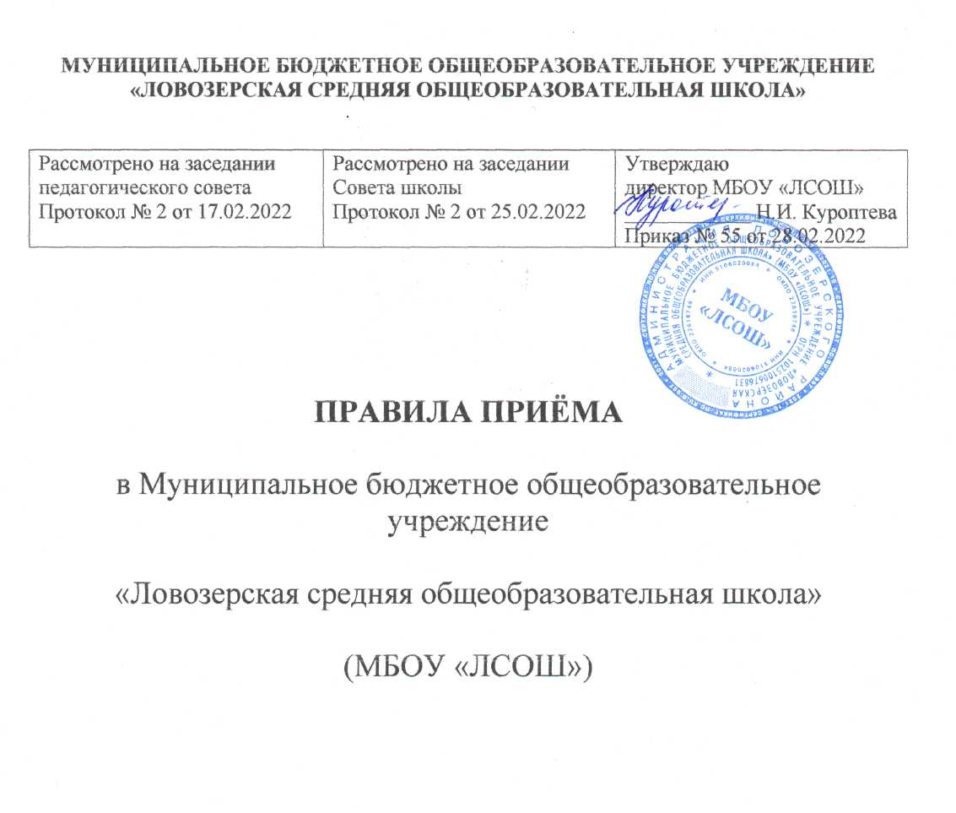

- Общие положения
  - Настоящие Правила приема в Муниципальное бюджетное общеобразовательное учреждение «Ловозерская средняя общеобразовательная школа» (МБОУ «ЛСОШ») (далее – Правила) разработаны в соответствии:
  - Федеральным законом от 29.12.2012 г. №273-ФЗ «Об образовании в Российской Федерации»;
  - приказом Министерства просвещения РФ от 22.03.2021 г. №115 «Об утверждении Порядка организации и осуществления образовательной деятельности по основным общеобразовательным программам - образовательным программам начального общего, основного общего и среднего общего образования»;
  - приказом Министерства просвещения РФ от 2 сентября 2020 г. № 458 «Об утверждении Порядка приема на обучение по образовательным программам начального общего, основного общего и среднего общего образования» (далее – Порядок);
  - приказом Министерства просвещения РФ от 08.10.2021 № 707 «О внесении изменений в приказ Министерства просвещения Российской Федерации от 2 сентября 2020 г. № 458 "Об утверждении Порядка приема на обучение по образовательным программам начального общего, основного общего и среднего общего образования»;
  - приказом Министерства образования и науки Российской Федерации от 12 марта 2014 г. № 177 «Об утверждении порядка и условий осуществления перевода обучающихся из одной организации, осуществляющей образовательную деятельность по образовательным программам начального общего, основного общего и среднего общего образования, в другие организации, осуществляющие образовательную деятельность по образовательным программам соответствующих уровня и направленности» (в редакции приказа Минпросвещения России от 17.01.2019 г. №20) (далее – Порядок перевода);
  - постановлением Правительства Мурманской области от 03.03.2014 г. №100-ПП «Об установлении случаев и утверждении Порядка организации индивидуального отбора при приеме либо переводе учащихся в государственные и муниципальные образовательные организации для получения основного общего и среднего общего образования с углубленным изучением отдельных учебных предметов или для профильного обучения» (в редакции Постановления Правительства Мурманской области от 12.04.2021 №197- ПП);
  - приказом Отдела по образованию администрации Ловозерского района от 29.12.2021 № 490 «О закреплении муниципальных общеобразовательных учреждений за конкретными территориями Ловозерского района»
  - Уставом МБОУ «ЛСОШ»
и регламентируют правила приема обучающихся в МБОУ «ЛСОШ» для обучения по основным общеобразовательным программам начального общего, основного общего и среднего общего образования (далее - основные образовательные программы) в части, не урегулированной законодательством.
  - Школа обеспечивает прием на обучение по основным общеобразовательным программам детей, имеющих право на получение общего образования соответствующего уровня и проживающих на территории, закрепленной за МБОУ «ЛСОШ»
  - Прием иностранных граждан и лиц без гражданства, в том числе из числа соотечественников за рубежом, беженцев и вынужденных переселенцев, на обучение за счет средств бюджетных ассигнований осуществляется в соответствии с международными договорами РФ, законодательством РФ и п.3 Порядка.
  - Организация приема в МБОУ «ЛСОШ»
  - Прием на обучение по основным общеобразовательным программам проводится на общедоступной основе, без вступительных испытаний.
  - Период приема заявлений на обучение в первый класс МБОУ «ЛСОШ» для граждан, проживающих на закрепленной территории, и для граждан, не проживающих на закреплённой территории, регламентируется пунктом 17 Порядка.
  - Прием в МБОУ «ЛСОШ» на обучение по основным общеобразовательным программам ведется в течение учебного года при наличии свободных мест.
  - Прием на обучение по основным общеобразовательным программам во второй и последующие классы, в первый класс в течение учебного года, осуществляется при наличии свободных мест в порядке перевода из другой организации, за исключением лиц, осваивавших основные общеобразовательные программы в форме семейного образования и самообразования, и регламентируется Порядком оформления возникновения, приостановления и прекращения отношений между МБОУ «ЛСОШ» и обучающимися и (или) родителями (законными представителями) несовершеннолетних обучающихся.
  - Прием граждан в МБОУ «ЛСОШ» осуществляется по личному заявлению родителей (законных представителей) ребенка (далее – Заявители) (Приложение 1).
  - Для приема родитель(и) (законный(ые) представитель(и) детей, или поступающий предъявляют документы, указанные в пункте 26 Порядка приема в школу.
  - В соответствии с пунктом 26 Порядка при посещении МБОУ «ЛСОШ» и подаче заявления очно заявителем предъявляется оригинал документа, удостоверяющего личность родителя (законного представителя), либо оригинал документа, удостоверяющего личность иностранного гражданина и лица без гражданства в Российской Федерации, оригиналы документов, указанные в п.26 Порядка приема в школу.
  - Факт приема заявления о приеме на обучение и перечень документов, представленных родителем(ями) (законным(ыми) представителем(ями)) ребенка или поступающим, регистрируются в Журнале приема заявлений о приеме на обучение в МБОУ «ЛСОШ» .
  - После регистрации заявления Заявителю выдается Расписка о представленных при приеме на обучение документах (Приложение 2).
  - Заявление о приеме на обучение в МБОУ «ЛСОШ» и документы для приема на обучение, указанные в пункте 26 Порядка приема в школу подаются одним из способов, указанных в п. 23 Порядка.
  - При приеме (переводе из другой организации) на обучение по имеющим государственную аккредитацию образовательным программам начального общего и основного общего образования родители (законные представители) обучающихся в заявлении указывают выбор языка образования, изучаемого родного языка из числа языков народов Российской Федерации, в том числе русского языка как родного языка.
  - В соответствии с п.13 Порядка дети с ограниченными возможностями здоровья принимаются на обучение по адаптированной образовательной программе начального общего, основного общего и среднего общего образования только с согласия родителей (законных представителей) и на основании рекомендаций психолого-медико-педагогической комиссии.
  - Право на первоочередной порядок предоставления мест в МБОУ «ЛСОШ» предоставляется в соответствии с пунктом 10 Порядка.
  - Право преимущественного приема детей на обучение по основной образовательной программе начального общего образования в МБОУ «ЛСОШ», в которой обучаются его полнородные и неполнородные брат и (или) сестра, предоставляется в соответствии с пунктом 12 Порядка.
  - В соответствии с п.15 Порядка основанием для отказа в приеме является отсутствие свободных мест в МБОУ «ЛСОШ».
  - В случае принятия решения об отказе в приеме в МБОУ «ЛСОШ» Заявителю в течение 3-х рабочих дней выдается уведомление об отказе в предоставлении муниципальной услуги
  - В соответствии с пунктом 14 Порядка, зачисление в МБОУ «ЛСОШ» оформляется распорядительным актом в течение 5 рабочих дней после приема документов, за исключением п. 3.4 Правил приема.
  - На каждого ребенка, принятого в МБОУ «ЛСОШ», за исключением зачисленных в порядке перевода из другой организации, оформляется личное дело, в котором хранятся заявление и все сданные при приеме документы (копии документов) в течение всего периода обучения.
  - Родители (законные представители) ребёнка, являющегося иностранным гражданином или лицом без гражданства, дополнительно предъявляют документ, подтверждающий родство заявителя (или законность представления прав ребенка), и документ, подтверждающий право ребёнка на пребывание в Российской Федерации.
  - Иностранные граждане и лица без гражданства все документы представляют на русском языке или вместе с заверенным в установленном порядке переводом на русский язык.
- Прием обучающихся в 1-й класс.
  - Для обучения в МБОУ «ЛСОШ» принимаются граждане в возрасте от шести лет шести месяцев при отсутствии противопоказаний по состоянию здоровья, но не позже достижения ими 8 лет (на 01 сентября текущего года), проживающие на территории, закрепленной за МБОУ «ЛСОШ».
  - Прием в 1-й класс обучающихся в более раннем возрасте или более позднем возрасте осуществляется с разрешения Учредителя.
  - Документы, представленные Заявителем, регистрируются в Журнале приема заявлений в 1-й класс
  - В соответствии с пунктом 17 Порядка, зачисление в МБОУ «ЛСОШ» оформляется распорядительным актом директора в течение 3 рабочих дней после завершения приема документов на обучение в 1-й класс детей, указанных в п. 10,12 Порядка, а также проживающих на закрепленной территории.
  - В соответствии с п.16, 25, 6 Порядка с целью проведения организованного приема граждан в первый класс МБОУ «ЛСОШ» размещает на информационном стенде, на официальном сайте в сети Интернет информацию:
- распорядительный акт о закреплении указанных организаций за конкретными территориями (в течение 10 календарных дней с момента его издания);
- о количестве мест в первых классах (не позднее 10 календарных дней с момента издания распорядительного акта, указанного в пункте 6 Порядка);
- о наличии свободных мест для приема детей, не проживающих на закрепленной территории (не позднее 5 июля текущего года);
- о графике приёма документов;
- образец заявления о приеме на обучение.

- Приём обучающихся во 2-9 классы

4.1. Приём заявлений для поступления в МБОУ «ЛСОШ» продолжается в течение всего календарного года.
4.2. Вместе с заявлением о приёме ребёнка во 2-9 классы родители (законные представители) предоставляют в МБОУ «ЛСОШ» личное дело обучающегося из образовательного учреждения, в котором ранее обучался ребёнок. При подаче заявления родители (законные представители) предоставляют паспорт или иной документ, удостоверяющий личность.

- Приём обучающихся в 10-11 классы

5.1.Решение об открытии в МБОУ «ЛСОШ» классов углубленного обучения отдельных предметов и/или профильного обучения принимается МБОУ «ЛСОШ» по согласованию с Учредителем в зависимости от потребности обучающихся, наличия педагогических кадров, помещений, материальной базы.

5.2.В 10 класс принимаются выпускники 9-х классов по заявлению родителей (законных представителей) с учётом мнения несовершеннолетних .

5.3. Приём заявлений в 10 класс начинается после окончания государственной итоговой аттестации в текущем году.
5.4. Заявление о приеме на обучение в МБОУ «ЛСОШ» и документы для приема на обучение, указанные в пункте 26 Порядка приема в школу подаются одним из способов, указанных в п. 23 Порядка.
Приложение 1
Директору Муниципального бюджетного общеобразовательного учреждения «Ловозерская средняя общеобразовательная школа»
Куроптевой Наталье Ивановне
________________________________________________________
фамилия, имя, отчество (последнее при наличии)

ЗАЯВЛЕНИЕ
Прошу зачислить моего сына (мою дочь) ____________________________________________________
________________________________________________________________________________________
фамилия, имя, отчество (последнее при наличии)
дата рождения ребенка: ____________________________________________________________________
адрес места жительства и (или) адрес пребывания ребенка: ________________________________________________________________________________________
________________________________________________________________________________________
на обучение в ___________ класс.
Сведения о родителях (законных представителях):
Мать (законный представитель) ребенка:  _______________________________________  фамилия, имя, отчество (последнее при наличии)  _______________________________________  _______________________________________  адрес места жительства и (или) адрес пребывания  _______________________________________  _______________________________________  адрес(а) электронной почты, контактный(е) телефон(ы)  (при наличии) | Отец (законный представитель) ребенка:  _______________________________________  фамилия, имя, отчество (последнее при наличии)  _______________________________________  _______________________________________  адрес места жительства и (или) адрес пребывания  _______________________________________  _______________________________________  адрес(а) электронной почты, контактный(е) телефон(ы)  (при наличии)
Наличие права первоочередного или преимущественного приема ____________________________________ (есть, нет)
Потребность ребенка в обучении по адаптированной образовательной программе и (или) создания для моего ребенка специальных условий для организации обучения и воспитания обучающегося с ограниченными возможностями здоровья в соответствии с заключением психолого-медико-педагогической комиссии (при наличии) или ребенка-инвалида в соответствии с индивидуальной программой реабилитации __________________________________________ (есть, нет).
Согласие на обучение ребенка по адаптированной образовательной программе (в случае необходимости обучения ребенка по адаптированной образовательной программе) ______________________________

______________________________________________  подпись матери (законного представителя) ребенка | __________________________________________________  подпись отца (законного представителя) ребенка
Язык образования (в случае получения образования на родном языке из числа языков народов Российской Федерации или на иностранном языке)________________________________ _________________________________
Родной язык из числа языков народов Российской Федерации (в случае реализации права на изучение родного языка из числа языков народов Российской Федерации, в том числе русского языка как родного языка) ________________________________________________________________________________________
Государственный язык республики Российской Федерации (в случае предоставления общеобразовательной организацией возможности изучения государственного языка республики Российской Федерации): ________________________________________________________________________________________
_____________________________________________  подпись матери (законного представителя) ребенка | ________________________________________________  подпись отца (законного представителя) ребенка
С Уставом, лицензией на осуществление образовательной деятельности, свидетельством о государственной аккредитации, с общеобразовательными программами и другими документами, регламентирующими организацию и осуществление образовательной деятельности, правами и обязанностями обучающихся ознакомлен(а)
_______________________________  подпись матери (законного представителя) ребенка | ____________________________________________  подпись отца (законного представителя) ребенка
Согласно Федеральному закону от 27.07.2006 № 152-ФЗ даю свое согласие на обработку своих персональных данных и персональных данных моего ребенка в порядке, установленном законодательством Российской Федерации
_____________________________________________  подпись матери (законного представителя) ребенка | _____________________________________________  подпись отца (законного представителя) ребенка

Дата __________________ Подпись заявителя ________________

При подаче настоящего заявления предъявлены следующие документы (отметить):
- Копия документа, удостоверяющего личность родителя (законного представителя).
- Для детей, проживающих на закрепленной территории (при зачислении ребенка в первый класс):
2.1.Копия свидетельства о рождении ребенка или документ, подтверждающий родство заявителя,
2.2.Свидетельство о регистрации ребенка по месту жительства или по месту пребывания на закрепленной территории или документ, содержащий сведения о регистрации ребенка по месту жительства или по месту пребывания на закрепленной территории.
- Для детей, не проживающих на закрепленной территории:
3.1.Копия свидетельства о рождении ребенка.
- Для детей, являющихся иностранными гражданами или лицами без гражданства:
4.1.Документ, подтверждающий родство заявителя (или законность представления прав ребенка),
  - Документ, подтверждающий право заявителя на пребывание в Российской Федерации.
5. Документ о наличии права внеочередного, первоочередного или преимущественного приема (при наличии).
6. Документ о потребности ребенка в обучении по адаптированной образовательной программе и (или) в создании специальных условий для организации обучения и воспитания обучающегося с ограниченными возможностями здоровья в соответствии с заключением психолого-медико-педагогической комиссии (при наличии) или инвалида (ребенка-инвалида) в соответствии с индивидуальной программой реабилитации (при наличии).
6.1.___________________________________________________________________________________
6.2.___________________________________________________________________________________
6.3.___________________________________________________________________________________
7. Иные документы:
__________________________________________________________________________________________

«_____» 20___ (_________________________)

Директору МБОУ «ЛСОШ»
Куроптевой Наталье Ивановне
___________________________________
___________________________________

При выборе ____________________ формы обучения в МБОУ «ЛСОШ» мнение ребенка ______________________________________________ учтено.
(фамилия, имя ребенка)

Дата ______________________

_______________________________  подпись матери (законного представителя) ребенка | ____________________________  подпись отца (законного представителя) ребенка

